МБУК «Межпоселенческая библиотека»
муниципального образования Темрюкский район
Методико-библиографический отдел

1947-1951 года

«Библиотека. Люди. Годы. Жизнь»

Список литературы

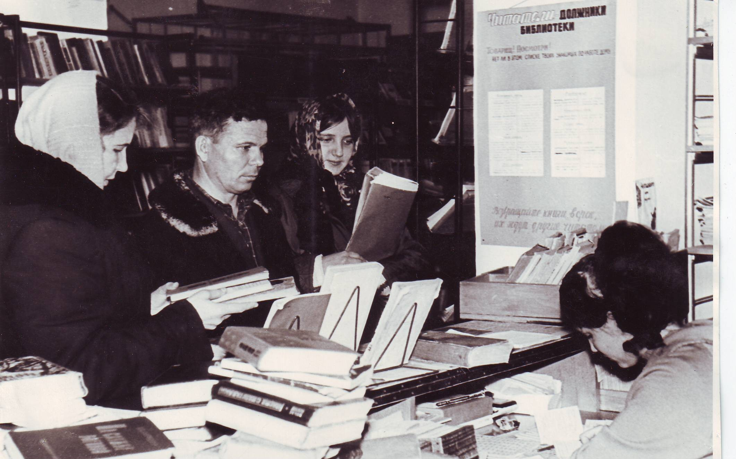

Темрюк
2019
ББК 78.34(2Рос-4Кра)
Б 59

Составитель: главный библиограф И.В. Попова

Ответственный за выпуск:
директор
МБУК «Межпоселенческая библиотека»
МО Темрюкский район Л.Б. Асланова

Библиотека. Люди. Годы. Жизнь [Текст] : список литературы / МБУК «Межпоселенческая библиотека» муниципального образования Темрюкский район, методико-библиографический отдел ; сост. И. В. Попова ; отв. за выпуск Л. Б. Асланова. - 2019. - 9 с.

Список литературы «Библиотека. Люди. Годы. Жизнь» дает возможность проследить историю развития библиотечного дела в Темрюкском районе в период с 1947 по 1951 годы. Список подготовлен на основе материалов из архивной части фонда Межпоселенческой библиотеки и предназначен для библиотекарей и широкого круга читателей.

1. Ободников, В. Повысить роль культурно-просветительных учреждений в подготовке к выборам [Текст] / В. Ободников // Красный Таманец. – 1947. – 10 декабря. – С. 2.
Избы-читальни в период подготовки к выборам.

2. Филонов, Ф. Книги - в поле [Текст] / Ф. Филонов // Красный Таманец. – 1947. – 27 июля. – С. 2.
Библиотека ст. Старо-Титаровской свою работу перенесла в поле – ближе к колхозникам.

3. Филонов, Ф. Литературный кружок [Текст] / Ф. Филонов // Красный Таманец. – 1947. – 30 сентября. – С. 2.
При библиотеке ст. Старо-Титаровской организован литературный кружок.

4. Библиотека при ФЗК [Текст] // Красный Таманец. – 1948. – 16 января. – С. 1.
О библиотеке рыбзавода.

5. Библиотеки в колхозах [Текст] // Красный Таманец. – 1948. – 19 марта. – С. 1.

6. В библиотеке [Текст] // Красный Таманец. – 1948. – 11 апреля. – С. 2.
О работе городской библиотеки.

7. Викторов, О. Культурно-массовую работу – в поле [Текст] / О. Викторов // Красный Таманец. – 1948. – 12 марта. – С. 1.
Изба-читальня ст. Старо-Титаровской свою работу перенесла в поле – ближе к колхозникам.

8. Коренчук, Г. Повысить роль изб-читален [Текст] / Г. Коренчук // Красный Таманец. - 1948. - 12 мая. - С. 2.

9. Коровина, А. В городской библиотеке [Текст] / А. Коровина // Красный Таманец. - 1948. - 22 августа. - С. 2.

10. Коровина, А. Молодые читатели [Текст] / А. Коровина // Красный Таманец. - 1948. - 14 ноября. - С. 1.
О работе городской библиотеки.

11. Культурно-просветительную работу на должную высоту [Текст] // Красный Таманец. – 1948. – 27 октября. – С. 1.
О работе культпросветучреждений района, в том числе библиотек.

12. Николаев, К. «Повесть о настоящем человеке» [Текст] / К. Николаев // Красный Таманец. - 1948. - 25 июля. - С. 2.
О читательской конференции в городской библиотеке.

13. Пушкарь, И. Негде культурно отдохнуть [Текст] / И. Пушкарь // Красный Таманец. – 1948. – 27 февраля. – С. 4.
О неудовлетворительной работе избы-читальни сельхозартели имени Ворошилова (ст. Курчанская).

14. Романец, Л. В избе-читальне [Текст] / Л. Романец // Красный Таманец. – 1948. – 22 сентября. – С. 2.
Об избе-читальне ст. Старо-Титаровской.

15. Сельская библиотека [Текст] // Красный Таманец. – 1948. – 25 января. – С. 4.
О работе избы-читальни сельхозартели имени Ворошилова (ст. Курчанская).

16. Стешенко, М. Ни клуба, ни библиотеки [Текст] / М. Стешенко // Красный Таманец. – 1948. – 3 июня. – С. 2.
В колхозе «Красный маяк».
17. Юшко, П. Беспризорная изба-читальня [Текст] / П. Юшко // Красный Таманец. - 1948. - 18 августа. - С. 2.
Об избе-читальне п. Стрелка.

18. В читальном зале [Текст] // Красный Таманец. – 1949. – 27 февраля. – С. 2.
В читальном зале городской библиотеки.

19. Васильев, С. В избе-читальне [Текст] / С. Васильев // Красный Таманец. – 1949. – 4 сентября. – С. 2.
О работе Ахтанизовской избе-читальне.

20. Воробьев, И. Актив избы-читальни – среди колхозников [Текст] / И. Воробьев // Красный Таманец. – 1949. – 13 мая. – С. 2.
Изба-читальня ст. Старо-Титаровской свою работу перенесла в поле – ближе к колхозникам.

21. Зуев, П. Изба-читальня на замке [Текст] / П. Зуев // Красный Таманец. – 1949. – 20 февраля. – С. 2.
О плохой работе избы-читальни в артели имени Сталина.

22. Овчаренко, А. Каждый колхозник должен быть высококультурным гражданином [Текст] / А. Овчаренко // Красный Таманец. – 1949. – 9 января. – С. 2.
О том, какие учреждения (в том числе изба-читальня) помогают поднимать культуру граждан в ст. Старотитаровской.

23. Попов, А. О культурно-массовой работе в поселке Стрелка [Текст] / А. Попов // Красный Таманец. – 1949. – 3 декабря. – С. 2.
О культурно-массовой работе, в том числе работе избы-читальни.

24. Попов, А. Пополняют библиотеку [Текст] / А. Попов // Красный Таманец. – 1949. – 17 августа. – С. 2.
Жители п. Стрелка помогают пополнять фонд своей избы-читальни.

25. Рыбаков, Ф. Усилить культурно-просветительную работу в совхозах [Текст] / Ф. Рыбаков // Красный Таманец. - 1949. - 16 марта. - С. 2.
О культурно-просветительных учреждениях совхозов района, в том числе о библиотеках и избах-читальнях района.

26. Рыбаков, Ф. Усилить культурно-просветительную работу в совхозах [Текст] / Ф. Рыбаков // Красный Таманец. - 1949. - 16 марта. - С. 2.

27. Татаркина, А. Вечером в избе-читальне [Текст] / А. Татаркина // Красный Таманец. – 1949. – 11 февраля. – С. 3.
О Вышестеблиевской избе-читальне.

28. Ченчик, Н. Библиотечки в поле [Текст] / Н. Ченчик // Красный Таманец. – 1949. – 24 июля. – С. 2.
Изба-читальня ст. Старо-Титаровской свою работу перенесла в поле – ближе к колхозникам.

29. Черненко. Заведующий избой-читальней на трассе [Текст] / Черненко // Красный Таманец. – 1949. – 1 июня. – С. 2.
Изба-читальня ст. Старо-Титаровской свою работу перенесла ближе к строителям канала.

30. Шовгенов, И. Колхозу «Путь Ленина» - клуб и библиотеку [Текст] / И. Шовгенов // Красный Таманец. – 1949. – 11 февраля. – С. 3.

31. Андреев, П. Пополняют библиотеку [Текст] / П. Андреев // Красный Таманец. – 1950. – 3 ноября. – С. 2.
В поселке Стрелка читатели помогают библиотеке пополнять фонд.

32. Боргуль, П. Каждому колхозу - библиотеку [Текст] / П. Боргуль // Красный Таманец. - 1950. - 9 июня. - С. 2.
О библиотечном деле в Темрюкском районе.

33. Иванов, А. Мешают культурно отдыхать [Текст] / А. Иванов // Красный Таманец. – 1950. – 18 января. – С. 2.
О нарушителях порядка в избе-читальне станицы Выше-Стеблиевской.

34. Клуб, библиотека, кружки [Текст] // Красный Таманец. – 1950. – 18 октября. – С. 2.
В поселке рыбколхоза «За Родину» идет оборудованиенового клуба, где будет располагать библиотека.

35. Константинов, И. Грубиянка в библиотеке [Текст] / И. Константинов // Красный Таманец. – 1950. – 15 октября. – С. 2.
О грубом отношении к читателям в городской библиотеке.

36. Купряхина, П. Когда наступает вечер в станице [Текст] / П. Купряхина // Красный Таманец. - 1950. – 17 ноября. - С. 2.
Работа библиотек в преддверии выборов в местные Советы.

37. Никиташ, А. Книги выдают по-знакомству [Текст] / А. Никиташ // Красный Таманец. – 1950. – 1 марта. – С. 2.
Городская библиотека и ее читатели.

38. Рыбаки читают книги [Текст] // Красный Таманец. – 1950. – 27 сентября. – С. 1.
О библиотеке в рыбколхозе им. Микояна.

39. Устименко, В. Нерадивый заведующий избой-читальней [Текст] / В. Устименко // Красный Таманец. – 1950. – 16 августа. – С. 2.
О нерадивой работе избы-читальни в поселке рыбколхоза «За Родину».

40. Читательская конференция [Текст] // Красный Таманец. – 1950. – 13 августа. – С. 2.
О детской читательской конференции, проведенной в городской библиотеке.

41. Щербинин, М. Комплектуем библиотеку [Текст] / М. Щербинин // Красный Таманец. – 1950. – 1 февраля. – С. 2.
Комсомольцы решили собрать библиотеку для тракторной бригады №4 колхоза им. Сталина.

42. Библиотека в МТС [Текст] // Красный Таманец. – 1951. – 28 января. – С. 1.
О библиотеке в Старо-Титаровской МТС.

43. Библиотека колхоза [Текст] // Красный Таманец. – 1951. – 6 апреля. – С. 2.
О библиотеке колхоза им. Ильича.

44. Больше внимания культурно-просветительным учреждениям [Текст] // Красный Таманец. - 1951. - 26 сентября. - С. 1.
О культурно-просветительных учреждениях, в том числе о библиотеках и избах-читальнях района.

45. В библиотеке завода [Текст] // Красный Таманец. – 1951. – 5 августа. – С. 1.
О библиотеке при консервном заводе.

46. Величко, В. Не проявляют заботы о культурных нуждах молодежи [Текст] / В. Величко // Красный Таманец. – 1951. – 13 июня. – С. 2.
О проблеме культурного отдыха в ст. Курчанской, в том числе о закрытой избе-читальне.

47. Детская библиотека [Текст] // Красный Таманец. - 1951. - 16 ноября. - С. 1.
О Темрюкской детской библиотеке.

48. Должную заботу очагам культуры [Текст] // Красный Таманец. - 1951. - 30 декабря. - С. 1.
О культурно-просветительных учреждениях района, в том числе о библиотеках и избах-читальнях района.

49. Хижников. Не получаем выписанную литературу [Текст] / Хижников // Красный Таманец. – 1951. – 20 апреля. – С. 2.
О библиотеке Ахтанизовского стансовета.

50. Хомченко, Г. Культурно-массовую работу – на должную высоту [Текст] / Г. Хомченко // Красный Таманец. – 1951. – 6 апреля. – С. 2.
О библиотеках ст. Голубицкой.

МБУК «Межпоселенческая библиотека»
МО Темрюкский район
г. Темрюк, ул. Ленина, 88
Тел., факс: 8 (861-48) 6-04-27; 5-23-93
e-mail: knigatem@rambler. Ru
Сайт: www.bibliotemryuk.ru

